M e g h í v ó

A BTSSZ „Rockenbauer Pál” Túravezetők Klubja szeretettel meghív minden túravezetőt és túrázót
A 2015-ös év nyitó klubnapjára

2015. március 9-én hétfőn 16.00-kor
Cím: Budapest V. ker. Arany János u. 10. földszint

Előadások

India címmel
Szabó László túravezető tart előadást

Finnországi képek címmel
Trischler Ferenc túravezető tart előadást

Delhi vörös erőd Helszinki látkép
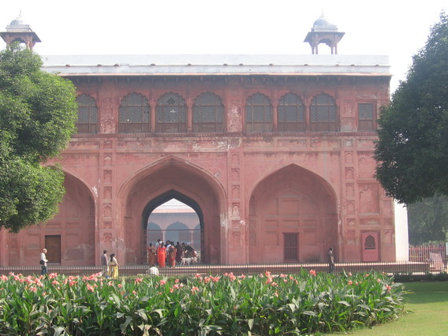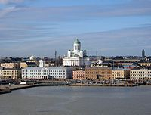

Minden érdeklődőt szeretettel várunk!

Bencze Éva és Kovács Tamás

